SECTION2 APPLYYING THEORY

Create the instance on ec2

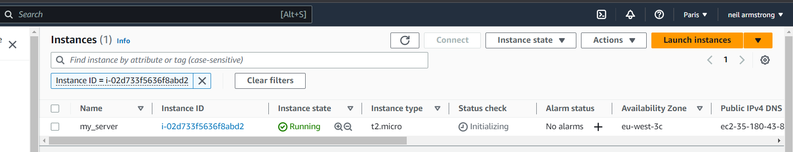

Let launch our unbuntu on the instance

Then we can configure our codepipeline

Pipeline suceffully created

